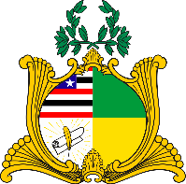
ESTADO DO MARANHÃO
Assembleia Legislativa
GABINETE DO DEPUTADO ESTADUAL DR. YGLÉSIO

REQUERIMENTO N° /2020

Senhor Presidente:

Na forma do que dispõe o Regimento Interno desta Assembleia, requeiro a V. Exa. que, após ouvido o Plenário, seja determinado que tramite em regime de urgência os Projetos de Lei de números:

1. PLO No. 326/2020, proposto por mim no dia 30 de setembro de 2020, que obriga as esoclas particulares no Estado do Maranhão a compensar a carga horária não ministrada, referentes às atividades bilíngues, duante a ministração em regime telepresencial em vitrude da COVID-19;
2. PLO No. 327/2020, proposto por mim no dia 30 de setembro de 2020, que regula a convalidação de requisições de exames por médicos da rede privada para realização pelo Sistema Único de Saúde no âmbito do Estado do Maranhão.

Assembleia Legislativa do Estado do Maranhão, em 30 de setembro de 2020.

